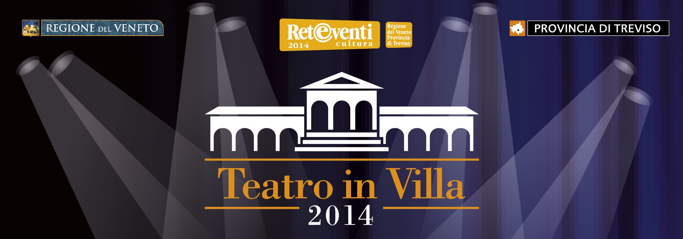

CAVASAGRA DI VEDELAGO (TV) 0423/489364 – 349/1513810 – info@omonero.it
COMUNICATO STAMPA del 24.6.14

Venerdì 27 giugno – ore 21.15
PAESE
Chiesa Arcipretale in P.zza Andreatti

RAPPRESENTAZIONE UNICA NAZIONALE
Reggio Iniziative Culturali
presenta
“E DIO VIDE CHE ERA COSA MOLTO BELLA”
LA BELLEZZA DEL CREATO
Con
CLAUDIA KOLL
CORO E MUSICISTI del GRUPPO CANTO di PAESE
Diretto da MARINA DEL BO

«E Dio vide che era cosa molto bella». Vedere con gli occhi di Dio la bellezza dell’opera uscita dalle sue mani, è incanto di vita. Conoscere i pensieri di Dio nella sua Parola è sapienza antica e sempre nuova. Le sette icone di questo intrattenimento accennano a un percorso di conoscenza del creato disegnato dalle Sacre Scritture che dalla parabola biblica di Adamo cresce fino a raggiungere la sua pienezza nel Figlio nato da Maria. Esce dal silenzio il sì di Dio come sole raggiante di luce che attraversa insieme all’uomo tempi e luoghi, dando senso a una storia sempre intrisa di grazia e di peccato. Il suono progredisce di voce in voce, di ascolto in ascolto, di libro in libro verso quella Parola che narra la bellezza di cui l’uomo redento è divenuto voce, profeta, ritrovato custode del creato.

CLAUDIA KOLL
Studia da attrice con Susan Strasberg, figlia del celebre Lee Strasberg, il più importante direttore dell’Actor’s studio (1950-1982), avvalendosi di un insegnamento basato sul famoso “metodo” Stanislavskij, caratterizzato da una tecnica recitativa improntata al massimo realismo psicologico. Prosegue la sua formazione attoriale a Roma con maestri della tradizione del teatro classico italiano. In seguito arricchisce e completa la formazione artistica attraverso un approfondito studio intrapreso per la preparazione di diverse letture drammatizzate dei Testi Sacri. Matura in tal modo un nuovo rapporto con “la Parola” e “le parole” ed approda ad un proprio originale metodo per la recitazione e l’interpretazione attraverso la preghiera.un approfal modo un nuovo rapporto con “la Parola” e “le parole” ed approda ad un proprio originale metodo per l
La sua attività professionale nel tempo si è andata arricchendo sì da essere, attualmente, una figura femminile poliedrica nel panorama dello spettacolo italiano: attrice, ma anche regista e direttrice artistica. Attrice di Teatro, Cinema e TV, partecipa da protagonista a diverse fiction e serie televisive Negli anni numerosissime le letture drammatizzate dei Testi Sacri: ricordiamo per tutte quelle del 18 maggio 2004, in Aula Paolo IV alla presenza di Giovanni Paolo II, in occasione della manifestazione internazionale “Concerto per il dialogo tra i popoli” e dell’ottobre 2008 nella Basilica romana di S. Croce in Gerusalemme in occasione dell’evento mediatico “La Bibbia giorno e notte”. Nel 2009, per la rassegna Anima Mundi, è la voce recitante femminile nella prima esecuzione mondiale del “Il Cantico dei Cantici”
Nel Dicembre del 2007 è testimonial di un nuovo progetto formativo per i Giovani artisti, la Star Rose Academy, un’Accademia di Spettacolo, triennale e pluridisciplinare, con sede a Roma. Nel 2008 l’inaugurazione dell’Accademia la vede impegnata quale insegnante di Recitazione. Nel 2009 accetta di assumerne la Direzione artistica che cura con attenzione e competenza, forte del proprio straordinario percorso artistico ed umano.
Alcune dolorose esperienze personali la portano nel 2001 ad incontrarsi con la persona di Gesù Cristo e la misericordia di Dio. Decide di dare una svolta alle proprie attività personali e professionali. Da allora si dedica con passione e senso di solidarietà alle sorti dell'umanità più disagiata attraverso numerose opere di volontariato e all'apostolato, testimoniando anche in numerosi incontri il cambiamento che è avvenuto nella sua esistenza.

GRUPPO CANTO PAESE
Nato agli inizi degli anni 90 con lo scopo di coinvolgere, aggregare e rendere partecipi i giovani nell’animazione della liturgia, il Gruppo Canto Paese ancora oggi continua con gioia il servizio al quale è stato chiamato: « …Cantate al Signore un canto nuovo… la sua lode risuoni nell’assemblea dei fedeli…» questo è ancora oggi il suo filo conduttore.
Spesso il suo servizio è richiesto anche per l’animazione del canto nei matrimoni, nei battesimi, nelle celebrazioni funebri e anche in tempi particolari dell’anno liturgico (Avvento, Natale, Quaresima, Pasqua, Pentecoste ….) e in occasione di eventi speciali (ordinazioni sacerdotali, professioni religiose, cresime).
Da alcuni anni il gruppo canto sostiene un’adozione a distanza tra quelle proposte dal gruppo missionario.
Il Gruppo, composto da 25 coristi (anche voci soliste) e 7 musicisti (Chitarra acustica ed elettrica: FRANCESCO CARRARO, Chitarra acustica: ROBERTA PONTELLO, Tastiera/pianoforte: PAOLO NEGRISOLO, Basso: PAOLO ANTONINI, Batteria/percussioni: LUCA MARTINELLI, Flauto traverso: LORETTA PAVAN - Clarinetto: ISABELLA CERON) è diretto dal Maestro MARINA DEL BO.

Ingresso: Intero € 10 – Ridotto € 5
PRENOTAZIONE POSTI NUMERATI: Edicola Cartolibreria MARCIORO – Paese

INFO: 347/1524429 – info@omonero.it

